[中南大学湘雅医院泌尿外科EBioMedicine论文被质疑！2项国自然基金资助](https://mp.weixin.qq.com/s?__biz=MzkxMDYyNzI5NQ==&mid=2247500152&idx=1&sn=966639de7fccf350f8b593bbcca00dcb&chksm=c07539ba6f913593843faa10c5a2b20456b3312f25efed90b91716d7d010667c06ae43c6fb16&scene=126&sessionid=1743313308)

五棵松[学者探讨](javascript:void(0);)2025-03-30 13:21:00北京

2018年，主要分别来自哥伦比亚大学，中南大学湘雅医院泌尿外科，中南大学湘雅三医院泌尿外科的 Yu Gan  , Yinan Li , Zhi Long  , Ahn R. Lee  , Ning Xie  , Jessica M. Lovnicki  , Yuxin Tang , Xiang Chen  , Jiaoti Huang , Xuesen Dong （通讯作者）在 EBioMedicine 期刊发表了一篇论文，题目为：Roles of Alternative RNA Splicing of the Bif-1 Gene by SRRM4 During the Development of Treatment-induced Neuroendocrine Prostate Cancer。

这项工作得到了加拿大卫生研究院的一项运营资助（MOP-137007，PJT-156150）对 XD 的支持，中国国家自然科学基金对 YT（#81571432）和 XC（#81770693）的资助，以及中国国家留学基金委给予 YG（#201606370204）、YL（#201306231021）和 ZL（#201606375104）的访问学者奖学金的支持。

**2025年3月，Vaccinium poasanum 在 Pubpeer 论坛发表评论：**

比预期的相似得多。

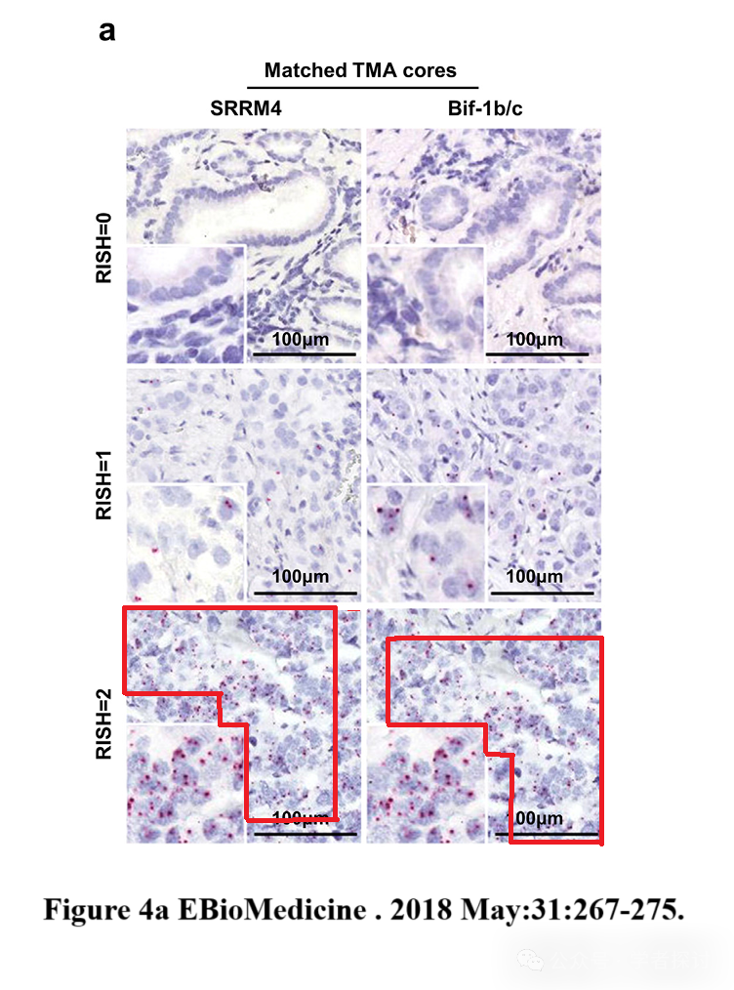

比预期的要相似得多。相似之处由 ImageTwin 检测到。

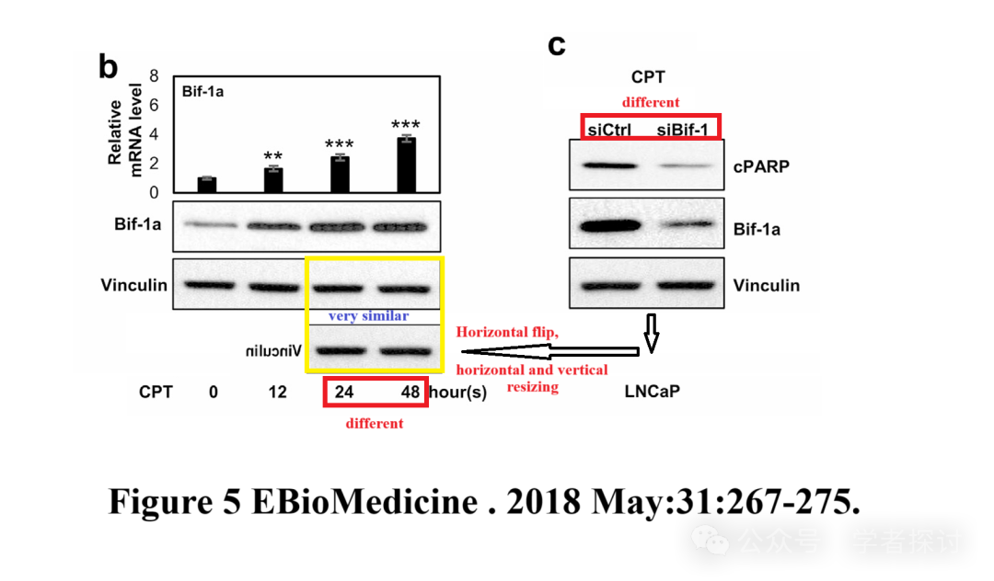

**消息来源：**

https://pubpeer.com/publications/E5748AB18DA28E635B5F1C69D170A6#0

**郑重声明：**

我们的全网查重系统收录了 Pubmed 和 Pubpeer 中的 7000 万 +已发表图库，让您的待查图片可以和已发表论文的图片进行对比，防止图片误用，为您的论文发表保驾护航！基于AI人工智能大数据算法，提供论文图片的核查服务，方便学术期刊、高校、研院所等科研管理部门及时发现并纠正结果图片不当使用。

**如果您有任何建议或需要图片查重帮助，请随时通过客服QQ号3639926437与我们联系。**

[#中南大学湘雅医院](https://mp.weixin.qq.com/mp/appmsgalbum?__biz=MzkxMDYyNzI5NQ==&action=getalbum&album_id=3481136025504743425#wechat_redirect)[#中南大学](https://mp.weixin.qq.com/mp/appmsgalbum?__biz=MzkxMDYyNzI5NQ==&action=getalbum&album_id=3256438753901084677#wechat_redirect)